国家标准《可渗透性烧结金属材料-中流量平均孔径的测定》
编制说明（送审稿）
一、工作简况
1.1任务来源
根据“国标委综合[2016]76号”文，《关于下达2016年第三批国家标准制修订计划的通知》的要求，西安宝德粉末冶金有限责任公司负责制订国家标准《可渗透性烧结金属材料——中流量平均孔径的测定》，该项目计划编号为：20161673—T—610.按计划要求，本标准应在2019年完成。
1.2中流量平均孔径简介
中流量平均孔径是气泡试验孔径及气体透气度测试方法的延伸与结合。是烧结金属多孔材料平均孔径的一种有效的表征方法。通过试样不同测试状态下流量压差值的测定，确定烧结金属多孔材料的中流量（平均流量）压差点，根据此压力计算出的等效毛细管直径。
平均孔径相比于气泡试验孔径（最大孔径），在烧结金属多孔材料过滤性能的表征方面更具备参考价值。因为气泡试验孔径（最大孔径）只关心材料的最大孔，有一定的偶然性，而平均孔径则表征了材料的平均孔的大小，更能代表材料的实际性能。
1.3承担单位情况
西部宝德科技股份有限公司前身是西北有色金属研究院粉末冶金厂（所），于2003年6月通过整体转制，资产重组成立。其经营范围是金属粉末产品、烧结金属多孔材料及元件、烧结金属致密材料及制品，过滤和分离设备，金属制品的研制、开发、生产、销售及技术咨询、服务、转让。
公司成立秉承了西北有色金属研究院在粉末冶金方面的研究方向，并把技术创新作为企业稳健发展的基础。因此公司十分重视人才吸收与培训，以宽松的工作环境和严格约束机制，为人才施展才华提供一个没有天花板的平台。经公司研发人员的努力完成了全钛大输液过滤器的研发与推广应用，以及《不锈钢烧结滤片》和《SHELL煤气化专用通气布料过滤设备》的设计与制作，并获得了SHELL专用产品生产许可证。经过全体员工的共同努力，公司生产经营了7年，连续保持30％左右的增长。
几年来，公司承担了多项国家“863”、“火炬计划”、 “重点新产品”等新研发和攻关项目。与西北有色金属研究院一起建立了“国家金属多孔材料重点实验室”，主要任务是开展行业前沿技术研究、共性关键技术研究，促进基础研究成果的转化和科研成果的产业化。
2015年由于发展需要，西部宝德科技股份有限公司实现股份制改造，更名为西部宝德科技股份有限公司，整体在新三板上市。
1.4主要工作过程
西部宝德科技股份有限公司接到《可渗透性烧结金属材料——中流量平均孔径的测定》的制订工作任务后，成立了标准编制工作组，明确了成员的任务，制定了工作计划和进度安排。填写了“推荐国家标准项目任务书”，确定了制订原则及内容。
1.5阶段工作
2016年12月接到任务，首先对标准采用的方法进行了确认与查新，确定了《可渗透性烧结金属材料——中流量平均孔径的测定》的方法与步骤。在此基础上，对方法的可行性进行了试验，在此基础上完成了标准的征求意见稿及讨论稿。
2018年12月在福建省福州市召开了标准讨论会，来自广东邦普循环科技有限公司、西安赛隆金属材料有限责任公司、西北有色金属研究院等14家加单位的16位代表对本标准的讨论稿进行了认真讨论，编制小组根据参会专家意见对标准进行修改，并按照讨论意见形成了本标准的征求意见汇总处理表及预审稿。汇总意见及意见处理见意见汇总处理表。
2019年3月28日在湖南株洲召开了标准预审会，来自钢铁研究总院、中南大学、株洲硬质合金集团有限公司等17家单位的20为代表对本标准预审稿进行了讨论。与会代表提出的意见及意见处理情况见下表：
序号 | 对应章节号 | 意见内容 | 提出单位 | 处理意见
1 | 前言 | 增加“本标准由中国有色金属工业协会提出。” | 有色金属技术经济研究院 | 采纳
2 | 3 | 将公式重新编辑 | 中南大学 | 采纳
3 | 3 | 公式注解“— 试样毛细管的等效直径，单位为米（m）；”改为“ —中流量平均孔径，单位为米（m）” | 钢铁研究总院 | 采纳
4 | 3 | 将公式注解中的单位“m”改为“µm” | 九江有色金属冶炼有限公司 | 原计量单位与国际单位一致，不采纳
5 | 5.1 | 修改示意图 | 广东省材料与加工研究所 | 采纳
6 | 8 | 将“ d）测试温度（室温）”修改为“测试温度（环境温度）”  将“ e）本标准未规定的操作”修改为“e）本标准未规定的可能影响试验结果的操作”  增加“g）测试结果”。 | 有色金属技术经济研究院 | 采纳

编制小组根据参会专家意见对标准进行修改，并按照讨论意见形成了本标准的审定稿稿。
二、标准的制定原则、主要内容与论据
2.1标准制定的主要内容与论据
中流量平均孔径是烧结金属多孔材料（也称为可渗透性烧结金属材料）的重要性能之一，是生产、研发、使用各环节都不可或缺的性能指标。标准对测试装置、试样要求及处理、测试步骤，结果计算及处理等测试过程进行了表述。本标准为新制定标准，将使我国在烧结金属多孔材料性能检测与评价方面走在国际的前列。
中流量平均孔径是气泡试验孔径及气体透气度测试方法的延伸与结合。气泡试验时由于试样孔道被浸润液体完全浸透，把试样称为湿试样；将进行透气度测试的试样称为干试样。
在气泡法测定孔径时，当第一个气泡出现后，继续增加气体压力，随着浸入孔道中液体的逐渐推出，气体的流量将逐渐增大。当通过试样的压力差达到某个数值时，通过湿试样的气体流量正好等于干试样流量的一半，此时的压差值称为中流量压差值，根据此压差值按公式（1）计算的等效毛细管直径称为中流量平均孔径。
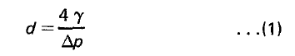
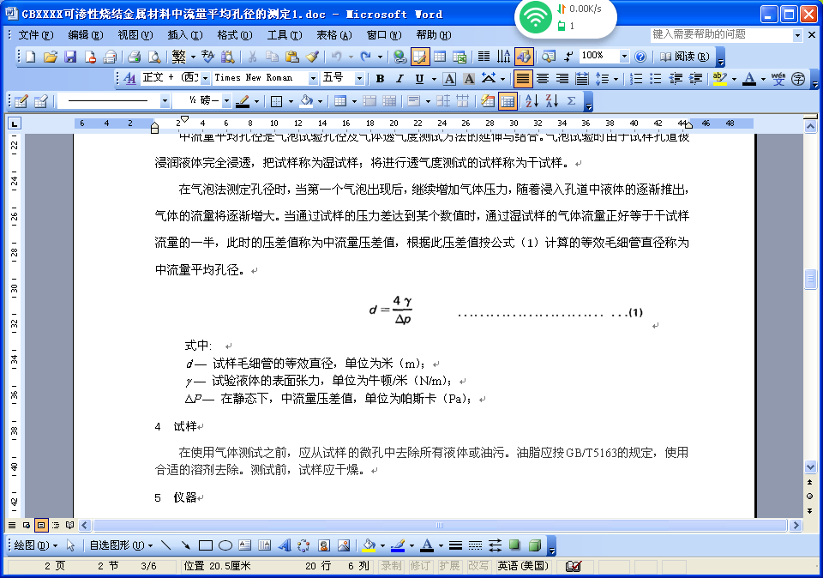
式中:
— 试样毛细管的等效直径，单位为米（m）；
γ — 试验液体的表面张力，单位为牛顿/米（N/m）；
ΔP —中流量压差值，单位为帕斯卡（Pa）；

在GB/T5249中，ΔP考虑了试样表面液体产生的压力，ΔP由公式（2）计算：

∆P=P_{g}-P₁ …………………(2)
式中：
P_{g} —试验气体压力，单位为帕斯卡（Pa）；
P₁ — 在气泡形成的平面上试验液体的压力，单位为帕斯卡（Pa）；
P₁由公式（3）计算：
P₁=9.81×ρ₁×h
式中：
ρ₁ — 试验液体密度，单位为千克/立方米（kg/ m³）；
h — 试验液体表面到试样表面的高度，单位为米（m）。
在中流量平均孔径测试过程中，试样表面倒入浸润液体的主要目的在于观察方便，而且整个测试过程中试样表面的浸润液体及浸入孔道的液体随着测试气体的不断加大，逐步挥发直至全部吹干，这样液面高度在整个测试过程中是变化的，无法准确确定，其二覆盖于试样表面的浸润液体较少，液面高度所产生的压力与中流量压差相比可以忽略。GB/T5249规定的液面高度大于1mm，而本标准规定液面高度小于1mm，所以，中流量平均孔径计算中压差没有考虑浸润液体液面产生的压力。

2.3 试样
在使用气体测试之前，应从试样的微孔中去除所有液体或油污。油脂应按GB/T5163的规定，使用合适的溶剂去除。测试前，试样应干燥。

2.4 仪器

2.4.1 仪器结构
仪器结构示意图见图1。气体经过调节阀通过流量计，由流量计流出的气体进入仪器预留的夹具接口。测压口设置在仪器预留夹具接口靠近试样夹具的部位。测试时，仪器预留的夹具接口与试样夹具密封连接。

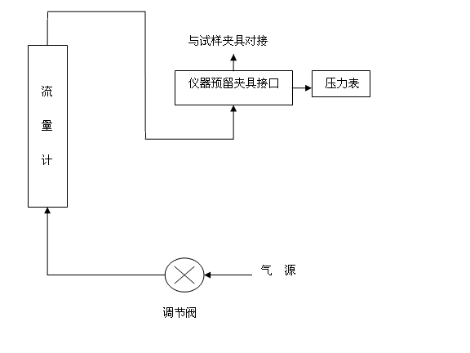

图1 仪器结构示意图
2.4.2夹具

试样的夹具示意图见图2。多孔试样放在两个密封垫之间，加载使试样密封。气体由试样前端流入，经过试样通向大气。
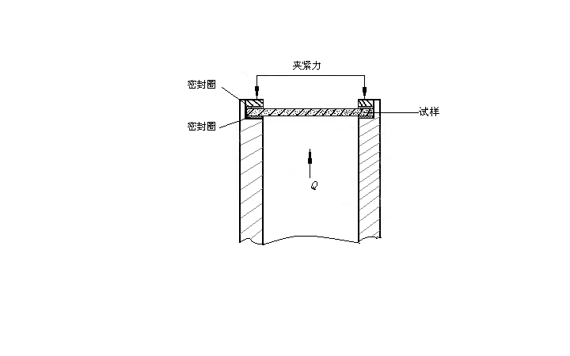

图2 试样测试夹具示意图

2.4.3试验气体
试验气体一般采用压缩空气，也可选用其它气体作为试验气体。压缩空气应滤除其中的水分和油。

2.4.4压力表及流量计

压力表用于试样压差的测试，其精度等级为1.6级，流量计用于通过试样气体流量的测量，其精度等级为1.6级。

2.5试验步骤

2.5.1 干试样流量—压差
按照GB/T 31909的要求处理试样，装卡好试样后，打开调节阀，缓慢通气，逐步增加气体流量。分别记录不同流量对应的压差值，一般要求视仪器流量量程范围，在流量量程范围内把流量大致均匀分为至少5个点，分别测量对应的压差值。由于干试样流量压差曲线基本为一条直线，所以5个点可以绘出代表干试样的流量压差曲线。
2.5.2 湿试样流量—压差
按GB/T 5249的要求浸润试样，浸润好的试样放在夹具上密封。为了观察方便，在夹持好的试样表层倒入少量浸润液体，液面高度约1mm左右的。然后，打开调节阀，缓慢通气，逐步增加气体流量。当最低量程的流量计有可靠的显示值时，记录对应的压力；继续增加气体流量，此时，压差值也随之增大，记录各流量值对应的压差值，直至浸润试样的液体完全被气体吹干。
湿式样流量压差曲线不是一条直线，所以应从第一个气泡出现后直至浸润液体完全被吹干的整个过程需要记录不同流量对应的压差值，这样才能保证绘制出有效的可以与干试样进行比对找出中流量压差点的曲线。

2.6 结果计算

根据记录的数据，做出试样干式曲线（为直线）和湿式曲线，再做出作出干式曲线与横坐标（压差）角平分线的直线，此直线与湿式曲线的交点为中流量压差点，在曲线图上读出该点的压差值即为中流量压差值。
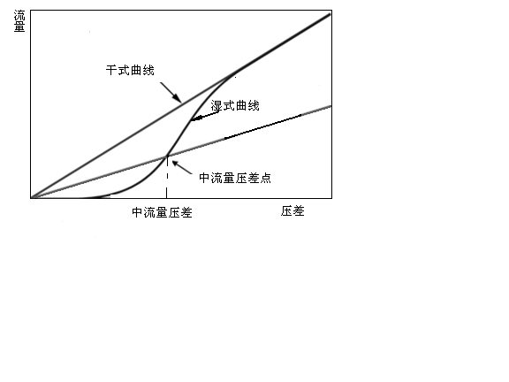

、

图3 流量—压差曲线图示

确定中流量压差值后，按公式（1）计算出中流量平均孔径，中流量孔径值大于10µm时，取整数；小于10µm时，保留一位小数。
2.7 检验结果验证
按照此方法，对日常生产与研发中不同材质，不同孔径的烧结金属多孔材料进行了检测，结果如下：
- 仪器测试
目前，中流量平均孔径已有专门的测试仪器，仪器已按测试原理把中流量压差的确定通过程序确定，但其基本原理任然是通过干湿试样流量压差的比对找到对应的中流量压差点。
a．相同工艺的不锈钢多孔材料中流量平均孔径的测试
对制作工艺相同的不锈钢滤管（编号为3和4）中流量平均孔径的测试结果如下：
编号为3号的不锈钢滤管试样：
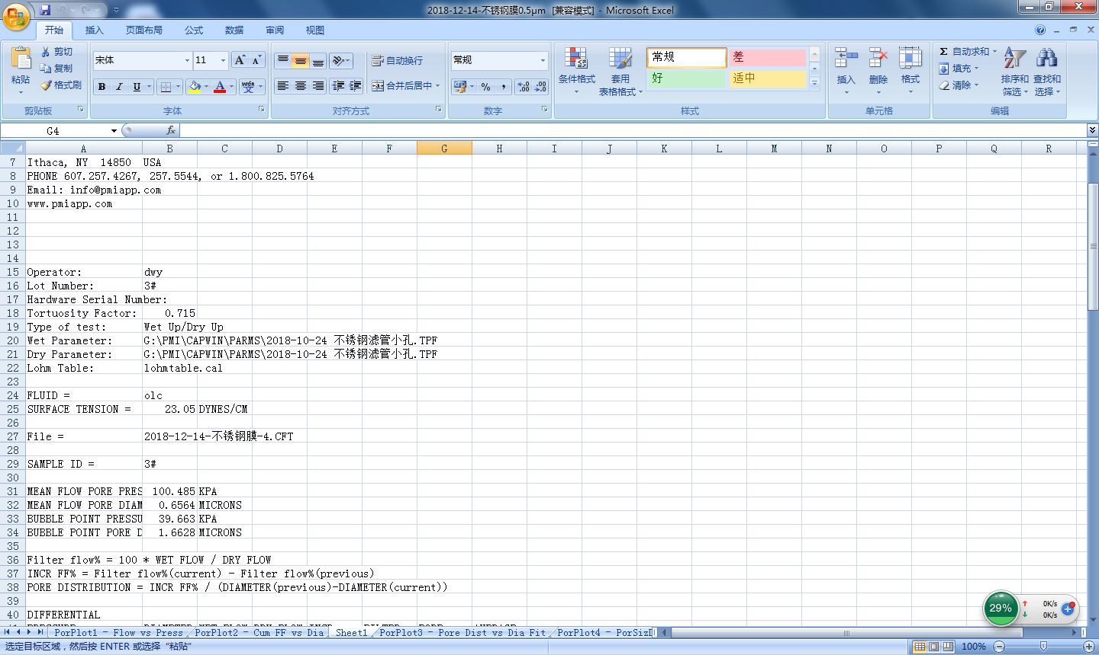

表中MEAN FLOW PORE PRESSURE为中流量压差，MEAN FLOW PORE DIAMETER 为中流量平均孔径。
仪器采集的干湿试样流量压差对应值如下：
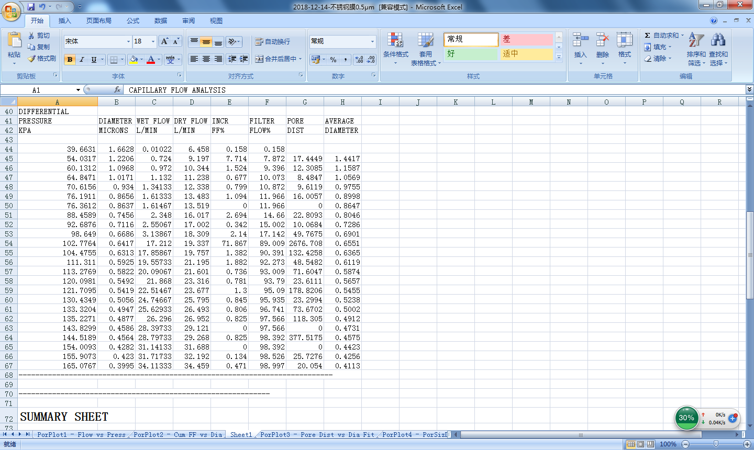
对于中流量平均孔径的测试来说，有用数据为表中的流量-压差对应值，表中第一列为压差（DIFFERENTIAL PRESSURE），第三列为湿试样流量压差曲线（表中的WET FLOW），第四列为干试样流量-压差对应值（表中的DRY FLOW），其他数据为仪器功能延伸后测试的各压差对应的孔径及孔径分布值。
编号为4号的不锈钢滤管试样：

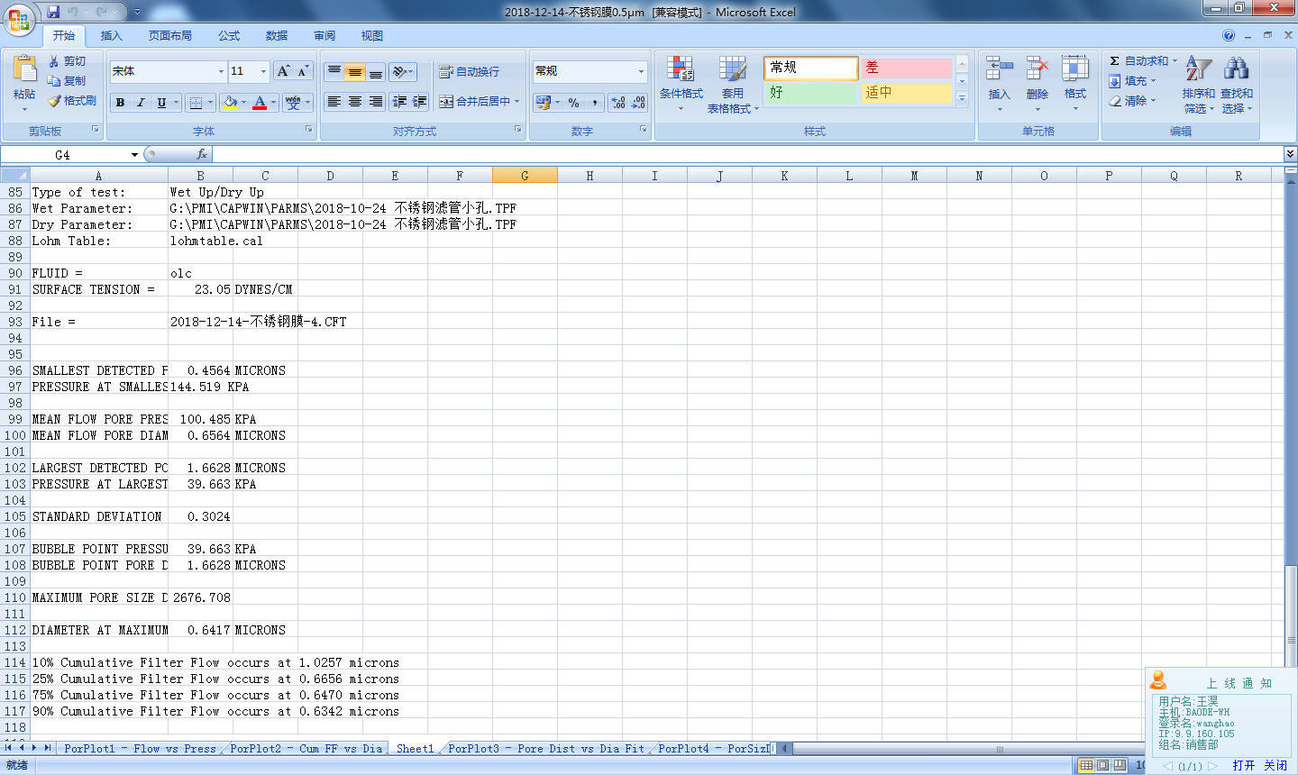

仪器采集的干湿试样流量压差值：
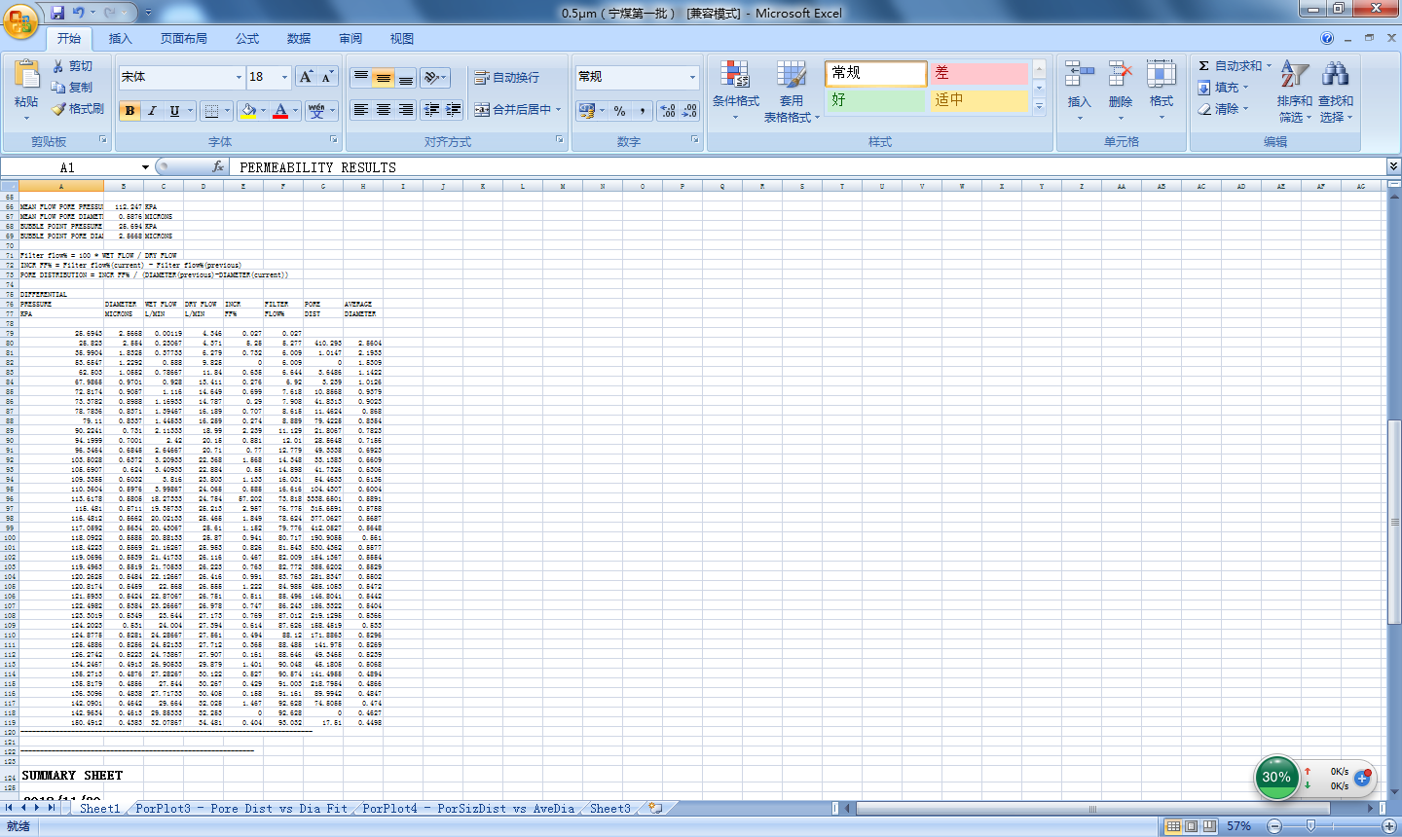
b．同一工艺钛多孔材料的测试结果

试样编号 | 最大孔径，μm | 透气度，m³/h·KPa·m² | 中流量压差，KPa | 中流量平均孔径，  μm
T-2 | 22 | 62.0 | 16.5 | 5.6
T-3 | 19 | 47.0 | 17.2 | 5.4
T-5 | 21 | 51.7 | 17.9 | 5.2
T-8 | 20 | 56.0 | 16.9 | 5.5
c．同一级别镍多孔材料的测试结果
试样编号 | 最大孔径，μm | 透气度，m³/h·KPa·m² | 中流量压差，KPa | 中流量平均孔径，μm
N-3-1 | 62 | 173 | 6.19 | 15
N-3-2 | 62 | 117 | 7.15 | 13

d．相同原料，不同厚度的碳多孔材料测试结果：
试样编号 | 最大孔径，μm | 透气度，m³/h·KPa·m² | 中流量压差，KPa | 中流量平均孔径，μm
厚 | 198 | 842 | 2.02 | 46
中厚 | 276 | 1230 | 1.03 | 90
薄 | 370 | 1949 | 0.62 | 150

从测试结果看，同一试样及相同工艺多孔材料的中流量平均孔径重现性和一致性均很好，这一点从测试方法已经标准化的最大孔径（GB/T 5249）及透气度（GB/T 31909）的测试结果即可反应出。
从不同厚度试样的测试结果也可看出中流量平均孔径的差异，这点与厚度对多孔材料性能的影响规律一致。
测试试样孔径范围涵盖了0.5微米到370微米的多孔材料，说明中流量平均孔径的测试方法稳定可靠。
另外，当没有仪器自动处理数据时，也可进行手动采集数据，在坐标图纸上绘出干湿试样流量压差曲线，比对找出中流量压差点，然后根据中流量压差值计算中流量平均孔径。
在这种情况下，不容易采集到完整的干湿试样曲线，那么干试样与横坐标的角平分线就无法绘出，只能人工逐段读取数据比对后找出中流量压差点。其二即使数据采集完整，由于数据跨度过大，需要很大一张普通坐标纸才能完成曲线绘制。为了便于测试，一般采用双对数坐标纸绘制曲线，干试样与横坐标的角平分线的方法也无法实现，仍然需要在曲线上比对，找中流量出压差点。即使如此，作为标准方法，仍然必须强调中流量压差点的规范确定方法，以便在利用计算机进行后期数据处理时有统一依据。
需要注意的是中流量压差点一定要在曲线中，才能保证测试结果的有效。由于这种做法很难规范，所以没有在标准中提出。
一般情况下，检测人员在积累测试经验基础上会对数据采集，曲线绘制的大致走势有所掌握，掌握后测试的时间和可靠性也可以保证。
三、标准水平
3.1 采用国际标准及国外先进标准的程度
本标准系制定标准，在国际上处于领先水平。
3.2 与国际标准及国外同类标准水平的对比
无相应的国际标准，标准水平达到了国内先进水平。
3.3 与现有标准及制定中的标准协调配套情况
本标准的制订与现有的标准及制订中的标准协调配套，无重复交叉现象。
3.4 涉及国内外专利及处置情况
经查，本标准没有涉及国内外专利。
四、与有关的现行法律、法规和强制性国家标准的关系
本标准与有关的现行法律、法规和强制性国家标准具有一致性，无冲突之处。
五、重大分歧意见的处理经过和依据
无。
六、标准作为强制性或推荐性国家（或行业）标准的建议
本标准建议作为推荐性国家标准。
七、贯彻标准的要求和措施建议
无。
八、废止现行有关标准的建议
无。
九、其它应予以说明的事项
无。
十、预期效果
本标准的制订，可统一我国粉末冶金行业关于烧结金属多孔材料中流量平均孔径的测定方法。
《可渗透性烧结金属材料——中流量平均孔径的测定》标准编制组
2019年4月15日

标准征求意见稿意见汇总处理表
标准名称：可渗透性烧结金属材料——中流量平均孔径的测试 承办人：董领峰 共1页 第1 页
标准负责起草单位：西部宝德科技股份有限公司
电话：029-86962213 2018年12月3日填写
序号 | 对应章节号 | 意见内容 | 提出单位 | 处理意见
1 | 3 | 将原理中的“干试样”与“湿试样”及原理表述清楚。 | 有色金属技术经济研究院 | 采纳
2 | 3 | 删去公式注解中“∆P—在静态下…”的“在静态下” | 株洲硬质合金集团有限公司 | 采纳
3 | 3 | 将“d”改为“” | 深圳市注成科技有限公司 | 采纳
4 | 5.1 | 删去“测压口设置在仪器预留夹具接口靠近试样夹具的部位” | 北京当升材料科技股份有限公司 | 采纳
5 | 6.2 | 将“允许倒入少量约1~2mm的浸润液体”改为“倒入少量浸润液体，液面高度小于1mm” | 西北有色金属研究院 | 采纳
6 | 7 | 将“再做出作出斜率为干式曲线一半的半干式直线”改为“再做出作出干式曲线与横坐标（压差）角平分线的直线” | 西安赛隆金属材料有限责任公司 | 采纳
7 | 7 | 将图3重新编辑 | 厦门金鹭特种合金有限公司 | 采纳
8 | 8 | 将“b）鉴定测试样品所需的所有细节”改为“b）鉴定测试样品所需的所有步骤” | 自贡硬质合金有限责任公司 | 采纳
9 |  | 无 | 金驰能源材料有限公司
10 |  | 无 | 广东邦普循环科技有限公司
11 |  | 无 | 天津国安盟固利新材料科技股份有限公司
12 |  | 无 | 湖南顶立科技有限公司
13 |  | 无 | 崇义章源钨业股份有限公司
14 |  | 无 | 中国有色金属工业协会粉末分会

说明：（1）发送《征求意见稿》的单位 14 个；
（2）收到《征求意见稿》后，回函的单位 14 个；
（3）收到《征求意见稿》后，回函并有建议的单位 8个；
（4）没有回函的单位0 个。

